**Сушко Миколай (Suszko Mikołay)**

9 сентября 1816 г – отпевание, умер в возрасте 74 лет (родился около 1742 г) (НИАБ 136-13-919, лист 30,№5/1816-у (ориг))

**НИАБ 136-13-919:** Лист 30. **Метрическая запись №5/1816-у (ориг).**

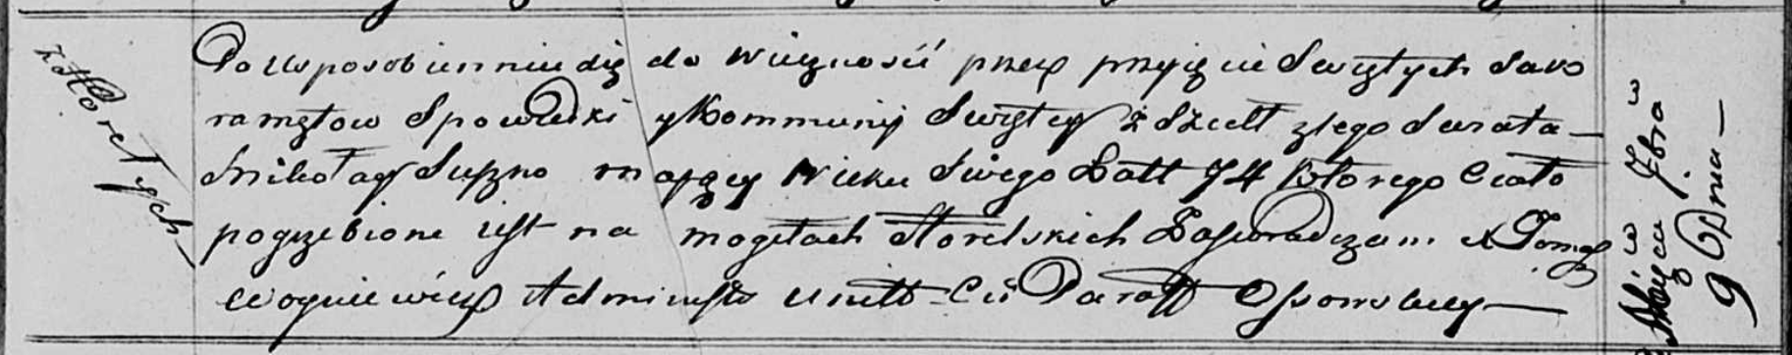

Осовская униатская церковь. 9 сентября 1816 года. Метрическая запись об отпевании.

Suszko Mikołay – умерший, 74 года, с деревни Горелое, похоронен на кладбище деревни Горелое.

Woyniewicz Tomasz – ксёндз.